 | 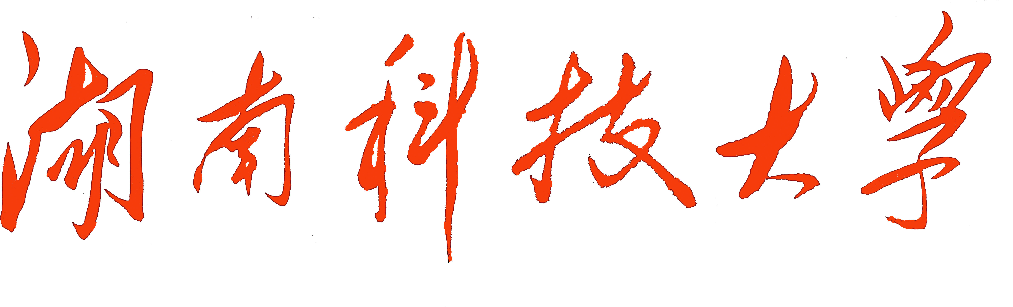
 | HUNAN UNIVERSITY OF SCIENCE AND TECHNOLOGY
二级岗位申报材料

某
某
某

二〇一八年四月

